Tillsynsbegäran – information om höga naturvärden i avverkningsanmälan A 11207-2026 i Vilhelmina kommun
Denna tillsynsbegäran behandlar höga naturvärden i avverkningsanmälan A 11207-2026 i Vilhelmina kommun som inkom 2026-02-27 och omfattar 22,3 ha.
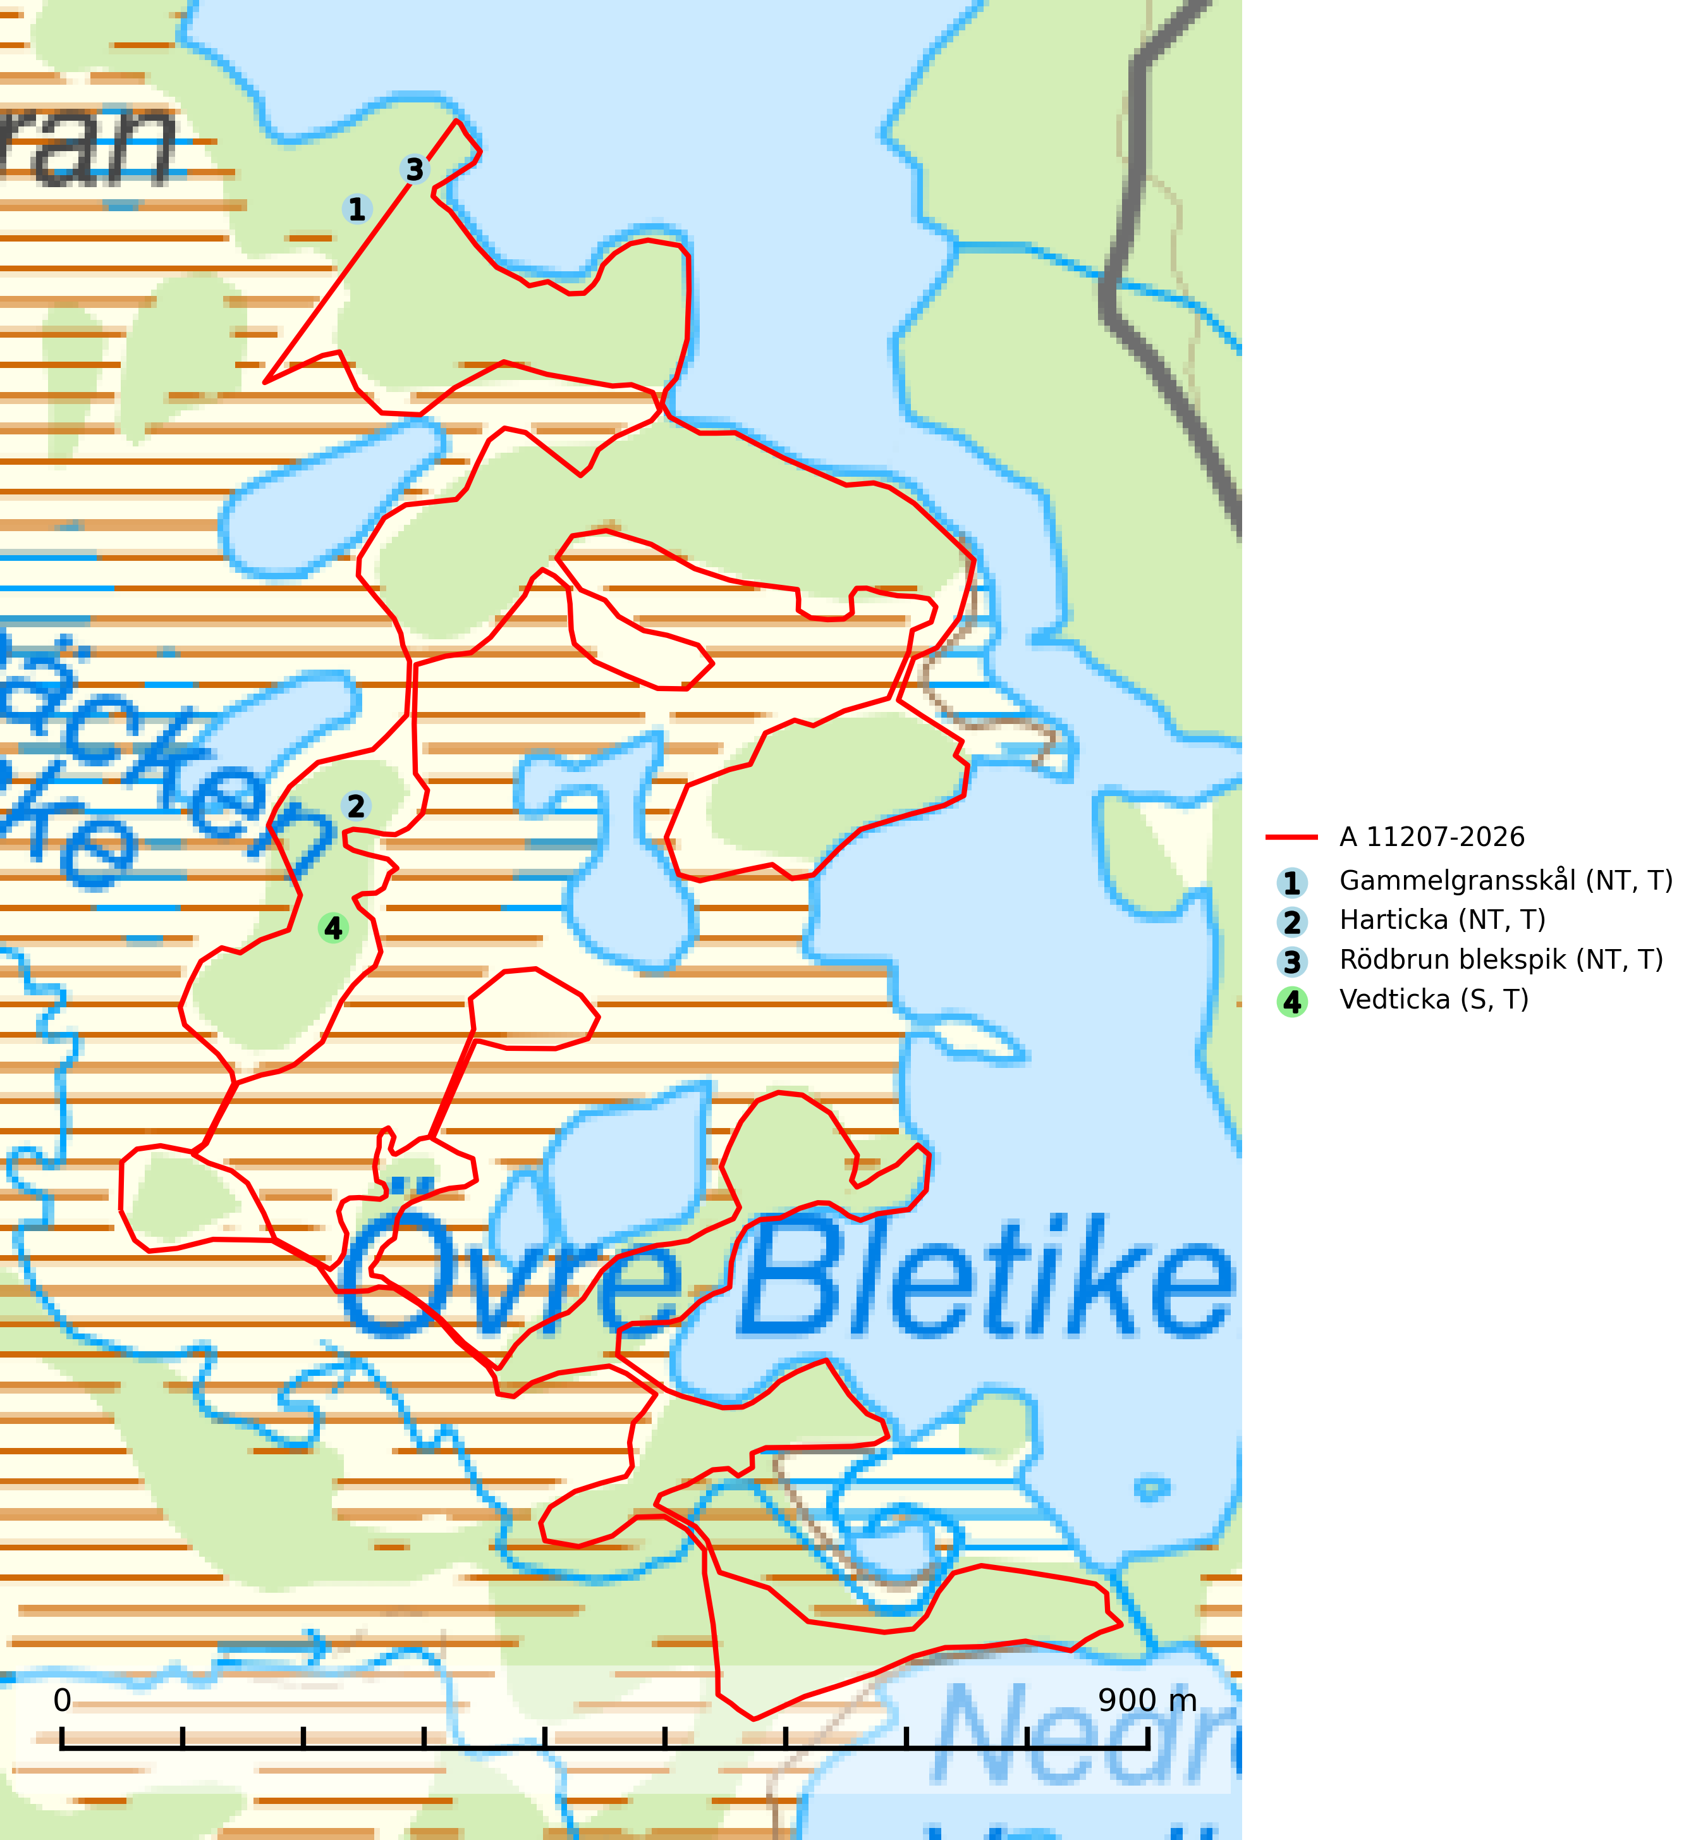
Figur 1. Fyndplatser för naturvårdsarter i och inom 24 meter från avverkningsanmälan. Markörer utan svart kant är placerade på fyndplatsen. Markörer med svart kant är placerade vid sidan av fyndplatsen och har ett svart streck som visar fyndplatsens exakta position. Kartans mittpunktskoordinat är N 7243778, E 549462 i SWEREF 99 TM.
I och inom 24 meter från avverkningsanmälan finns fynd av 4 naturvårdsarter, varav 3 är rödlistade, 4 är typiska (T) och 1 är signalart (S): gammelgransskål (NT, T), harticka (NT, T), rödbrun blekspik (NT, T) och vedticka (S, T). Se Figur 1.

Tillsynsbegäran
Vi begär härmed att Skogsstyrelsen fattar beslut enligt miljöbalken som säkerställer att skogens höga naturvärden bevaras samt att EU-lagstiftning efterlevs och att artskyddsbrott förhindras.
Vi önskar även ta del av de ställningstaganden och beslut som myndigheten meddelar till följd av aktuell avverkningsanmälan och föreningens inlaga (se 34 § förvaltningslagen).

Naturvårdsarter och fridlysta arter
Nedan följer beskrivningar av de naturvårdsarter och fridlysta arter som har sina livsmiljöer och växtplatser i den avverkningsanmälda skogen. De påträffade naturvårdsarterna är ett tydligt kvitto på att det rör sig om en skog med höga naturvärden.
Gammelgransskål (NT) är en liten skålsvamp som växer på gamla granar med skrovlig bark. Typiska växtplatser är gransumpskog i myrkanter, bäckdråg, bäckraviner och skuggiga bergssluttningar, men också skog på torrare mark kan hysa arten om beståndet har stark naturskogskaraktär. Bestånd med arten bör behandlas som nyckelbiotoper och sparas vid en slutavverkning. Även gallring bör undvikas. Gammelgransskål är typisk art för 9010 Taiga (SLU Artdatabanken, 2024; Nitare & Skogsstyrelsen, 2019).
Harticka (NT) är normalt en mycket bra signalart för granskogar med höga naturvärden. Även när svampen påträffas i mer påverkade skogar är det nästan alltid fråga om skogsmiljöer i sena successionsstadier med höga naturvärden. Skogsskötselåtgärder på eller i omedelbar närhet av växtplatserna kan innebära ett hot mot arten. Harticka är typisk art för 9010 Taiga, 9050 Näringsrik granskog och 9030 Landhöjningsskog (SLU Artdatabanken, 2024; Nitare & Skogsstyrelsen, 2019).
Rödbrun blekspik (NT) växer i norra Sverige på bark och ved av björk och gran i skogar med hög och jämn luftfuktighet. I södra Sverige växer den främst på ek i öppna åldriga lövskogar. I norra delen av sitt utbredningsområde hotas arten av slutavverkningar av gamla granskogar. I den södra delen av landet hotas den genom de åldriga lövskogarnas tillbakagång och särskilt ekhagarnas igenväxning och genom plantering av sådan mark med barrskog. Rödbrun blekspik är typisk art för 9010 Taiga, 9020 Nordlig ädellövskog, 9070 Trädklädd betesmark, 9160 Näringsrik ekskog och 9180 Ädellövskog i branter och signalerar alltid höga naturvärden (SLU Artdatabanken, 2024; Nitare & Skogsstyrelsen, 2019).
Vedticka är en bra signalart söder om den naturliga norrlandsgränsen. Den är huvudsakligen knuten till äldre barrskogar där det föreligger långvarig kontinuitet av död barrved. Vedticka är typisk art för 9010 Taiga (Nitare & Skogsstyrelsen, 2019; SLU Artdatabanken, 2025).

